**ACTIVIDADES PARA TRABAJAR EMOCIONES CON NUESTROS HIJOS**

Desde el Equipo de Orientación hemos recogido estas actividades que os pueden ayudar a trabajar las emociones con vuestros hijos de forma lúdica. Estos días en casa podemos tener más tiempo para estar juntos y jugar en familia; podemos utilizar estas actividades con las que estarán entretenidos un rato y, a la vez, vamos trabajando aspectos emocionales.

Las actividades están planteadas de manera general para la etapa de Infantil y de Primaria. Vosotros conocéis a vuestros hijos y podéis adaptarlas a sus características y necesidades. Cada semana añadiremos nuevas actividades, para que podáis seguir jugando con vuestros hijos. Esperamos que os gusten y os sean de utilidad.

ACTIVIDADES PARA LA ETAPA DE INFANTIL

* Adivinar emociones.

El objetivo de esta actividad es que los niños empiecen a reconocer sus propias emociones, o las que ven en los demás.

Con los niños de 3 años podemos trabajar las emociones de alegría y tristeza. Con los niños de 4 años podemos trabajas las emociones de alegría, tristeza y enfado. Con los niños de 5 años podemos trabajar las emociones de: alegría-tristeza-enfado-miedo.

La actividad consistirá en poner dibujos o fotos de distintas emociones en una cartulina o en un folio. Podemos hacer dibujos o recortar fotos de revistas o catálogos. Vamos mirando las fotos o dibujos con ellos y diciendo qué emoción es; también podemos ir diciendo cuándo nos sentimos así y porqué sabemos que está enfadado, triste o enfadado. Vamos pegando las fotos o dibujos en la cartulina o folio y, ya tenemos nuestro mural. Podemos colgarlo en un lugar visible de la casa.

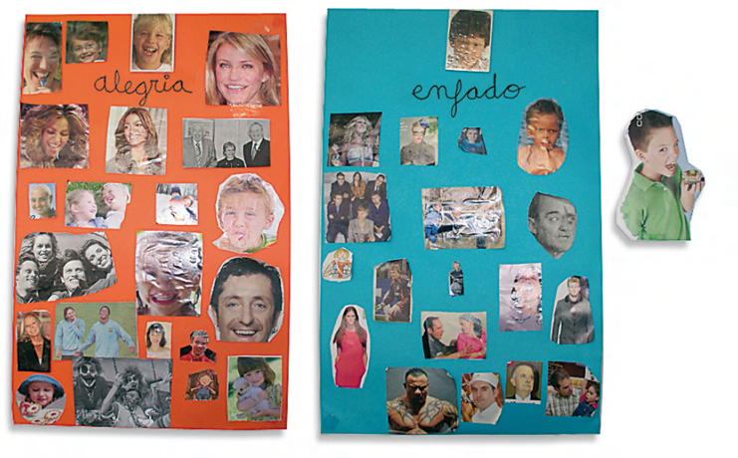

* Parejas de emociones.

Con los niños de 3 años prepararemos cartas con tres emociones y jugaremos al juego de las parejas. Se ponen las cartas boca abajo y se levantarán dos cartas, respetando los turnos. Si las cartas son de las mismas emociones, nos las quedamos; si no, dejamos las cartas en el mismo sitio boca abajo.

Con los niños de 4 y 5 años, jugaremos a las cartas. En las cartas aparecerán las caras de las 4 emociones (Alegría, tristeza, enfado y miedo). Se reparten 8 cartas a cada jugador: habrá un total de 32 cartas y añadiremos otras más que no tenga ninguna relación con las emociones.

Cada persona ofrecerá una carta a otra, y si se consiguen 2 cartas que muestren la misma emoción, las dejará a un lado. La primera persona que consiga quedarse sin cartas gana la partida. El juego acaba cuando algún jugador se queda sin ninguna carta. Otra posibilidad es la de formar familias de cuatro cartas que reflejen las mismas emociones (Alegría, tristeza, enfado y miedo).

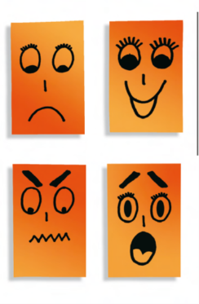

ACTIVIDADES PARA LA ETAPA DE PRIMARIA

* Elaborar “máscaras de las emociones”.

Se trata de hacer caretas que representen distintos estados emocionales, para ayudar a los niños a reconocer distintas emociones como alegría, tristeza, enfado, miedo, sorpresa, vergüenza, culpa....

Recortaremos cartulinas o cartones en forma de “máscaras” o “caretas”. En ellas dibujaremos o imprimiremos en folios caras con distintas emociones y las pegaremos con pegamento. Pondremos un elástico para que nos las podamos colocar.

Con las caretas podemos hacer distintas actividades:

* Pedirle al niño que se ponga alguna careta en las distintas situaciones que vivimos en casa para expresar cómo se siente y porqué.
* Utilizarlas para hablar de emociones: nos ponemos una careta y hablamos de cuándo nos sentimos así, qué experimentamos cuando nos sentimos así y de qué podemos hacer para dejar de sentirnos así (si la emoción nos causa malestar).
* Poner varias caretas boca abajo, que un miembro de la familia coja una de ellas al azar sin que la vean los demás y represente esa emoción. El resto tendrá que adivinarla. También se puede jugar teniendo que representar, por ejemplo, un animal que identifique con esa emoción y que el resto tenga que adivinar la emoción (por ejemplo, león con agresividad, mono con alegría...).

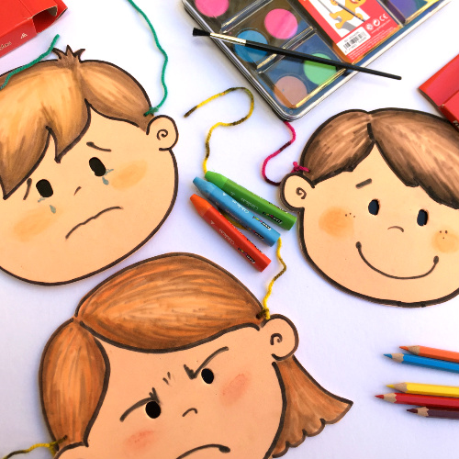

* Conocer las emociones.

Para seguir trabajando el reconocimiento y expresión de emociones podemos hacer las siguientes actividades:

* Un miembro de la familia expresará lo que siente a través de lenguaje gestual. No se podrá expresar nada verbalmente. El resto tendrá que descubrir de qué emoción se trata.
* Escribimos situaciones, en diferentes papeles, las que se puede sentir alguna emoción. Tienen que ser situaciones sencillas, adaptadas a la edad del niño (p.e., mis padres se enfadan conmigo porque he hecho alguna trastada, me preparan una fiesta muy bonita para mi cumpleaños, mi hermano me rompe un dibujo muy bonito que he hecho...) Un miembro de la familia coge uno de esos papeles, lee la situación y tiene que representar la emoción, con gestos y sin hablar, que le provoca sin que los demás la sepan. El resto tendrá que adivinarla.

Otros ejemplos de situaciones son:

* Estás en el tiempo del recreo. Tus compañeros están jugando a un juego al que te gustaría unirte, pero cuando les dices que quieres jugar con ellos, te dicen que no.
* Estás una tarde en el parque, y un amigo/a trae un juguete que te gusta mucho y te gustaría que te lo prestara, pero no te lo quiere dejar porque dice que se lo puedes romper.
* Un profesor te regaña en clase por algo que ha hecho otro compañero, al que no ha visto. El profesor se ha equivocado y piensa que has sido tú el que se ha comportando de forma incorrecta.
* Tu mejor amigo/a te deja de lado porque prefiere ir con otros niños de clase y no te dejan ir en ese grupo.

